1925 ГОД. СЫЗРАНЬ НА СТРАНИЦАХ ВЕКОВОЙ ДАВНОСТИ
19 СЕНТЯБРЯ (СУББОТА), № 150

150-й номер «Красного Октября», вышедший в свет 19 сентября 1925 года, рассказал своим читателям о том, как шла торговля молодого советского государства с заграницей. На пароходе «Ильич» в Египет ушла первая большая партия картофеля. С этой отправки началось планомерное снабжение картофелем стран Ближнего Востока, среди которых главным потребителем являлся Египет.
С Кавказских нефтяных промыслов в Персию было вывезено 80 000 пудов керосина. Вследствие усиленного спроса на керосин Закавказский керосинопровод увеличил его перекачку в Батум, работая со значительным превышением задания.

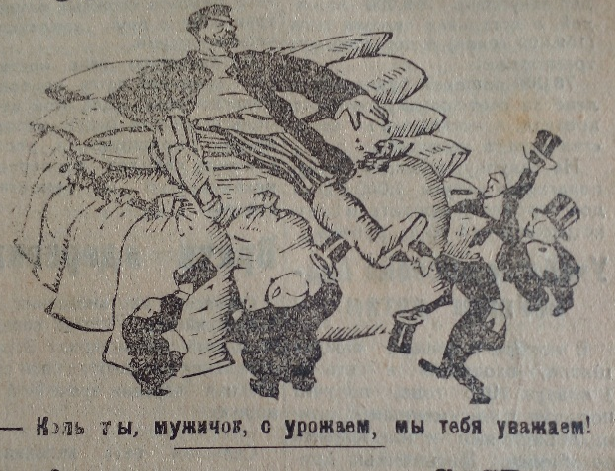
Илл. 1 – Урожай и заграница

В столице Австрии Вене состоялась международная ярмарка, в которой участвовали и советские торговые организации. На продажу они представили конский волос, лекарственные травы и большие партии яиц. Весь товар был распродан, что доказало конкурентоспособность нашего сырья с заграничным. Иностранные торгово-промышленные фирмы оформили большие заказы на шкуры, рыбные консервы и советский лес.
Лес был нужен не только загранице, в нём нуждалась и советская деревня. В сентябре 1925 года Центральный Комитет партии принял решение о дополнительном удовлетворении нужд крестьянства лесом. Для этого значительно увеличивались площади лесов местного значения. Правительство ожидало, что такая инициатива поможет своевременно и в достаточном количестве обеспечивать крестьян лесом. Статья, объяснявшая порядок передачи лесов местного значения Сызранскому уезду, была напечатана на второй странице газеты под названием «Лесом к деревне». Общая площадь лесничествам Сызранского уезда составляла 65528 десятин хвойного и 195057 десятин лиственного леса. Из них крестьянам передавалось около 14 %. Предполагалось, что получаемые лесные богатства крестьяне будут использовать для укрепления своего хозяйства. Вместе с тем передача леса крестьянскому населению призвана была покончить с хищнической порубкой деревьев.

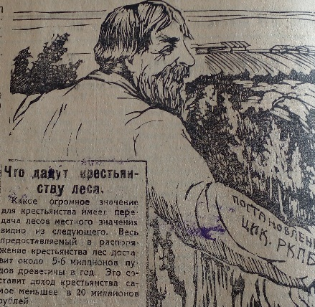
Илл. 2 – к статье «Лесом к деревне»

В Сызранском уезде в 1925 году почти половина сельского населения не имела в хозяйстве лошадей. Власть призывала бедняков объединяться в совместные хозяйства, а на общие трудовые деньги покупать тракторы. Желание приобрести трактор, несмотря на высокую цену, у сельчан было огромное. В Сызранском уезде уже работало 13 тракторов. Для того, чтобы обеспечить трактору долгий срок службы нужно было научиться правильно его обслуживать. Каждому трактору необходим опытный тракторист и запасные части. Мастерские по ремонту сельскохозяйственных машин находились только в Сызрани. Важной задачей стала организация таких мастерских в отдалённых от города пунктах. Ещё одна проблема – подготовка трактористов. Для организации курсов требовались затраты значительных средств и привлечение опытных руководителей. В 1925 году провести курсы по подготовке трактористов в Сызрани не удалось. Двухмесячные бесплатные курсы открывались 1 ноября 1925 года при Самарском Губернском Земельном Управлении. Сызранскому уезду предоставили 40 мест. Пославшая на курсы своего представителя организация должна была оплатить ему общежитие и столовую. Кооперациям и земельным органам предлагалось серьёзно задуматься о подготовке трактористов и открытии ремонтных мастерских.

Статья «Наши уездные доходы и расходы» освещала экономическое положение Сызранского уезда в 1925 году. Из-за недорода урожая на большей территории уезда доход в бюджет существенно сократился. Поэтому не удалось удовлетворить даже самые необходимые потребности города и деревни. Больше всего пострадали волостные бюджеты. Пополняли их за счёт средств города, бюджет которого был крайне скудным. Тем не менее, из него было выделено 120 тысяч рублей на содержание уездной больницы, детдома, постройку мостов в сельской местности и помощь голодающим. Оказав значительную помощь деревне, город едва сводил концы с концами. Выйти из положения смогли благодаря значительным надбавкам за коммунальные услуги. С городских жителей взымалась повышенная плата за свет, квартиры и прочее.

Управление государственной спиртовой промышленности приняло решение об открытии в Сызрани водочного завода. Планировалось выработать за первые три месяца три тысячи вёдер продукции.

Уездная хроника сообщала о массовом появлении волков, нападавших на стада мелкого скота. В августе – сентябре 1925 года только в селе Боборыкино Казаковской волости ими было уничтожено 40 голов. Распоясавшиеся хищники кидались в поле на пастухов. Были случаи, когда они забегали в сёла. Ситуация требовала принятия решительных мер по борьбе с волками.


Илл.3 – Волки Сызранского уезда в экспозиции Краеведческого музея

В рубрике «Пережитки старого быта» селькор Петя Поспеловский рассказал о случае, произошедшем в селе Ахметлей Николаевской волости. Жителями села были татары. Обычай «умыкания невест» в давние времена был у них в ходу. Но мало кто прибегал к нему в 20-е годы ХХ века. В 1925 году молодёжь Ахметлея уже вступала в комсомольскую ячейку. Про древний обычай вспомнил житель села Киям Ханбеков, решив похитить понравившуюся ему 16-летнюю Сабирю Туктарову. Девушку выкрали в полдень, когда она находилась на полевых работах. Работавшие в поле женщины не смогли воспрепятствовать троим похитителям, один из которых был вооружён винтовкой. Украденную девушку Киям увёз в лес, где совершил над ней насильственные действия. После этого, уверовав, что обесчещенная девушка стала его собственностью, привёз её к себе домой и запер в сарае. В дело вмешался сельсовет и милиция. Сабиря была освобождена. Но её родители, подверженные предрассудкам, сами пошли к похитителю с просьбой взять их дочь в жёны, чтобы не позорить девушку. Сама Сабиря наотрез отказалась выходить замуж за насильника. Она обрела поддержку со стороны сельской молодёжи. Защитить права женщины-татарки от дикого обычая должен был пролетарский суд.


Илл. 4 – Реклама в газете «Красный Октябрь»

Публикацию подготовила Лейла Оздоева.

